Restaurazione e rivoluzioni (1815-1848)

Al tentativo di ripristinare l’antico regime (Restaurazione, 1815-1830) si contrappongono tre ondate di moti rivoluzionari (1820, 1830, 1848), che cercano di riaffermare le idee liberali, democratiche, sociali e di nazionalità emerse durante la rivoluzione francese e l’età napoleonica. Nel 1848 compaiono anche idee socialiste.

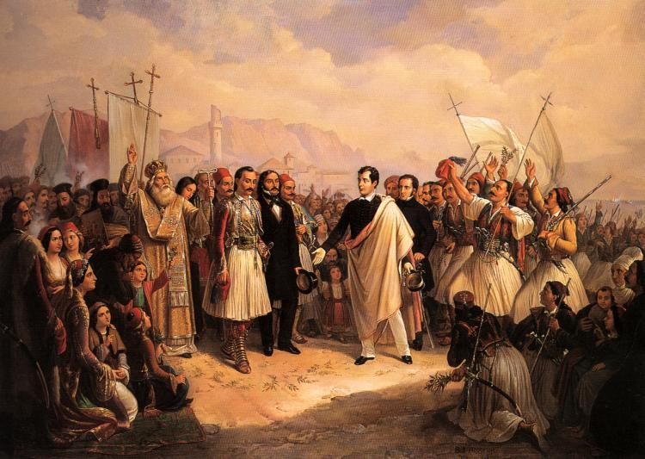 | 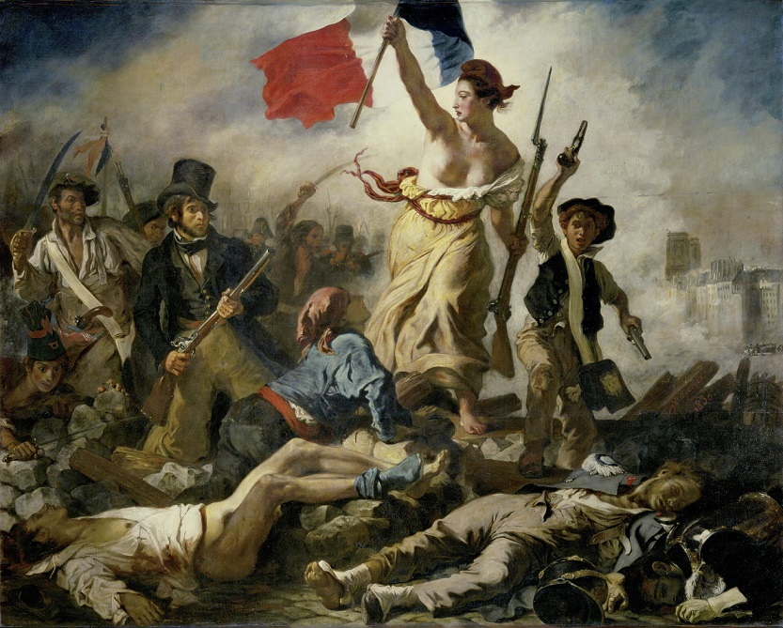 | 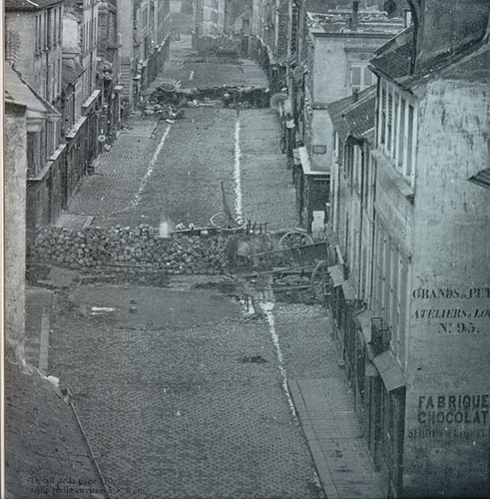
1820  L’indipendenza greca dai Turchi. | 1830  La libertà che guida il popolo, il quadro di Delacroix che celebra la rivoluzione di luglio in Francia (1830). | 1848  Barricate a Parigi durante la rivoluzione del 1848.

Gli avvenimenti principali dell’800
Prima metà dell’800 | Seconda metà dell’800
- Guerre Napoleoniche e Restaurazione  - Industrializzazione  - Rivoluzioni nazionali, liberali, democratiche, socialiste  - Si sviluppa il Romanticismo | - Unificazioni nazionali italiana e tedesca  - La seconda rivoluzione industriale (1870-1950) e le lotte operaie  - Imperialismo, colonialismo, tensioni internazionali tra le potenze europee che portano alla Prima Guerra Mondiale  - Si afferma il Positivismo, nato nella prima metà del secolo

IL CAPITOLO IN BREVE
Ci accingiamo a studiare la prima metà dell’800. Che dire in sintesi di questo periodo storico? Si tratta di un periodo di forti contraddizioni e cambiamenti. Da un lato, ci sono le sfide e le resistenze del vecchio ordine monarchico e conservatore, dall'altro, l'emergere di nuovi ideali, perseguiti durante la rivoluzione francese, che erano legati alla libertà, al nazionalismo e alla modernizzazione.
Le guerre napoleoniche, le rivoluzioni, l'emergere dei movimenti nazionalisti e socialisti, insieme alla rivoluzione industriale, sono gli eventi centrali che hanno determinato il corso della storia europea in questo periodo. Se da un lato molte di queste trasformazioni hanno avuto successo, dall'altro, hanno anche provocato conflitti e contraddizioni che avrebbero avuto ripercussioni nelle decadi successive.

Le evoluzioni politiche della Francia della prima metà dell’800 danno l’idea di quanto questa prima metà del secolo sia stata agitata e ricca di contrasti e cambiamenti.
Dopo la caduta di Napoleone, viene restaurata la monarchia borbonica con Luigi XVIII. Però non si tratta più di una monarchia assoluta, ma costituzionale: Luigi infatti concede ai francesi una Costituzione, che in qualche modo tiene conto dei cambiamenti passati. Gli succede Carlo X di Borbone che però si mostra più illiberale del predecessore e viene perciò rovesciato con la rivoluzione di luglio del 1830, che mette sul trono Luigi Filippo di Orléans il quale crea una monarchia che è espressione degli interessi della borghesia degli affari. Anche la sua monarchia viene però rovesciata con i moti del 1848 per fare spazio ad un regime repubblicano: si parla di Seconda Repubblica (la prima era quella della Rivoluzione). Di questa repubblica diventerà presidente Luigi Napoleone Bonaparte, nipote di Napoleone I, il quale, con un colpo di Stato, proclamerà nel 1852 il Secondo Impero (il Primo impero era quello di Napoleone I) che durerà fino al 1870, quando verrà proclamata la Terza repubblica. Dall’impero napoleonico, si torna di nuovo alla monarchia, poi alla repubblica e poi di nuovo all’impero…

1/ L’età della Restaurazione

“L’Europa è in fiamme: dalle ceneri sorgerà un nuovo ordine di cose, o meglio, l’antico ordine apporterà la felicità ai nuovi regni”. Metternich

1.a/ La Restaurazione e i moti contro di essa

Sconfitto Napoleone a Waterloo, le quattro principali potenze vincitrici (Austria, Prussia, Russia, Inghilterra) tentarono di restaurare l’antico regime ovvero il vecchio ordine sociale e politico su cui si reggeva l’Europa a partire dal Medioevo e che la Rivoluzione e Napoleone avevano rovesciato. È il periodo della Restaurazione (1815-1830), il cui simbolo è il Congresso di Vienna (1914-15), in cui le potenze si riunirono per ristabilire l’ordine turbato dalla Rivoluzione francese e dall’età napoleonica.
Tuttavia, contro questi tentativi di restaurazione dell’antico regime scoppiarono varie ondate di moti insurrezionali in tutta Europa che cercavano di preservare i grandi mutamenti politici, sociali e istituzionali del venticinquennio precedente (1789-1814).
Due ondate di moti rivoluzionari si verificarono nel periodo della restaurazione: i moti del 1820 e quelli del 1830. Ad essi si possono aggiungere i moti che scoppiarono nel 1848, che però rispetto ai precedenti portano un elemento nuovo: le rivendicazioni socialiste e operaie, frutto delle trasformazioni sociali che la Rivoluzione industriale stava imprimendo all’Europa.

1.b/ I tre grandi princìpi su cui si basava la Restaurazione
La Restaurazione si basò su tre grandi princìpi:

- il principio di legittimità: ogni sovrano sarebbe dovuto tornare sul suo legittimo trono, che gli apparteneva per diritto divino e che Napoleone aveva usurpato. Non venne tenuto in considerazione il principio di nazionalità uscito dalla rivoluzione, per cui venne ribadito il principio che un sovrano poteva dominare anche su stati che non avevano la sua stessa nazionalità (l’Austria sull’Italia; la Russia sulla Polonia).

- il principio di equilibrio: occorreva bilanciare il potere delle singole nazioni in modo che non si ripresentasse il rischio che una di esse, come era accaduto con la Francia rivoluzionaria, si espandesse ai danni delle altre. Vennero creati a questo scopo degli stati-cuscinetto, come il Regno unito dei Paesi Bassi (risultato dell’unione di Belgio e Olanda), per circondare la Francia.

- Il principio di intervento: per tutelare l’equilibrio, si prevedeva l’intervento delle nazioni europee contro chi avrebbe cercato di violarlo. Vedi in proposito una serie di patti e di alleanze creati dai sovrani europei per garantire l’ordine: come ad esempio la Santa Alleanza (patto stipulato nel 1815 tra Austria, Russia e Prussia, volto a mantenere e garantire l’ordine europeo in nome della fede cristiana e del diritto divino dei monarchi). Si aggiunsero poi alle tre potenze l’Inghilterra (Quadruplice Alleanza, 1815) e la Francia (Quintuplice Alleanza, 1818).

1.c/ La nuova carta geografica europea uscita dalla Restaurazione

Nonostante l’idea di restaurare il vecchio ordine, furono rilevanti i mutamenti della carta geografica europea, all’insegna del nuovo ordine sancito dalla Santa Alleanza (Austria, Russia e Prussia). Non tutto perciò tornò esattamente come prima e l’Austria si rivelò il centro e la vera artefice del nuovo ordine, con il suo diplomatico, il principe di Metternich.

Ecco dunque quali furono le caratteristiche della nuova carta geografica europea che uscì dai lavori del Congresso di Vienna:
- grazie all’abile diplomatico Talleyrand, la Francia, che pure era stata la principale responsabile dei mutamenti dell’età precedente, non venne penalizzata, fu partecipe dei lavori del Congresso e conservò i propri confini (Talleyrand riuscì ad affermare l’idea che in Europa non ci sarebbe potuta essere una vera restaurazione, cioè un ritorno al passato, se la Francia, una nazione di grande importanza, non fosse ritornata come prima).
Fu difficile tuttavia immaginare che essa, essendo stata il centro della Rivoluzione e della volontà di abbattere la tradizione, tornasse ad essere il Paese che era stato durante l’antico regime. Conservò perciò parecchi cambiamenti introdotti durante il periodo rivoluzionario (ad es. la divisione amministrativa, il Codice napoleonico) e non fu più una monarchia assoluta, ma divenne, come l’Inghilterra, una monarchia costituzionale. Il nuovo sovrano restaurato, Luigi XVIII (fratello del re ghigliottinato durante la rivoluzione), diede infatti una Costituzione alla Francia, che seppure concessa benevolmente dal sovrano e non conquistata direttamente dal popolo (era detta perciò costituzione octroyée, “ottriata”, cioè “donata”, “concessa” spontaneamente dal re), limitava di fatto il suo potere.

Riassunto della tormentata storia della Francia nella prima metà dell’800:
- Restaurazione dei Borboni con Luigi XVIII di Borbone e creazione di una monarchia costituzionale.
- Gli succede Carlo X di Borbone che si mostra illiberale, viene rovesciato con la rivoluzione di luglio nel ’30.
- A Carlo X succede Luigi Filippo di Orléans che crea una monarchia che è espressione degli interessi della borghesia degli affari.
- Con i moti del 1848 viene rovesciato Luigi Filippo e creata la Seconda Repubblica (la prima era quella della Rivoluzione), di cui diventerà presidente Luigi Napoleone Bonaparte, nipote di Napoleone I.
- Con un colpo di Stato, Luigi Napoleone (che assumerà il nome di Napoleone III) proclamerà nel 1852 il Secondo Impero (il Primo impero era quello di Napoleone I) che durerà fino al 1870, quando verrà proclamata la Terza repubblica.

- Russia e Prussia si ingrandirono verso Occidente (la Russia si annesse parte della Polonia, la Prussia inglobò la Sassonia)

- gli stati tedeschi, ridotti di numero, vennero riuniti nella Confederazione germanica; il Sacro Romano Impero, abbattuto da Napoleone, non venne più restaurato

- il Belgio, venne unito all’Olanda formando il Regno Unito dei Paesi Bassi (ripristinando così l’antico Ducato di Borgogna) con l’intento di creare uno stato forte ai confini della Francia che ne avrebbe contrastato eventuali velleità espansionistiche (stato cuscinetto)

- l’impero asburgico perse Belgio e Lussemburgo, ma ottenne la sovranità diretta sul Lombardo-Veneto e quella indiretta sul resto della penisola, dove si insediarono dei sovrani legati agli Asburgo:
- Granducato di Toscana,
- Ducato di Parma e Piacenza,
- Ducato di Modena e Reggio,
- Regno delle due Sicilie
- solo il Regno di Sardegna (che comprendeva il Piemonte) mantenne una certa autonomia rispetto all’Austria.
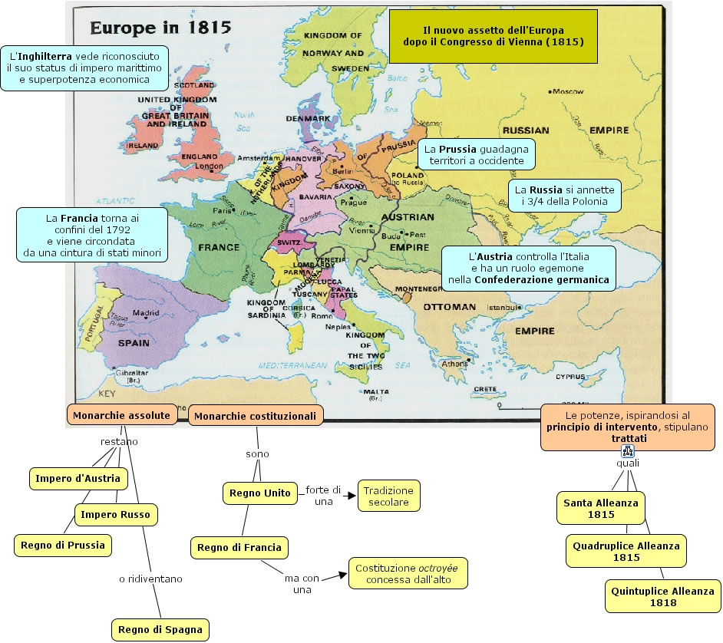

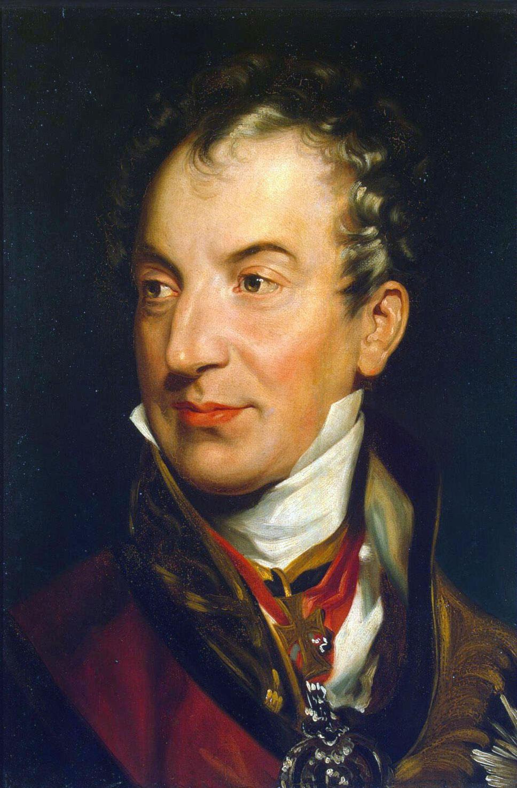  Metternich, il grande tessitore della Restaurazione | 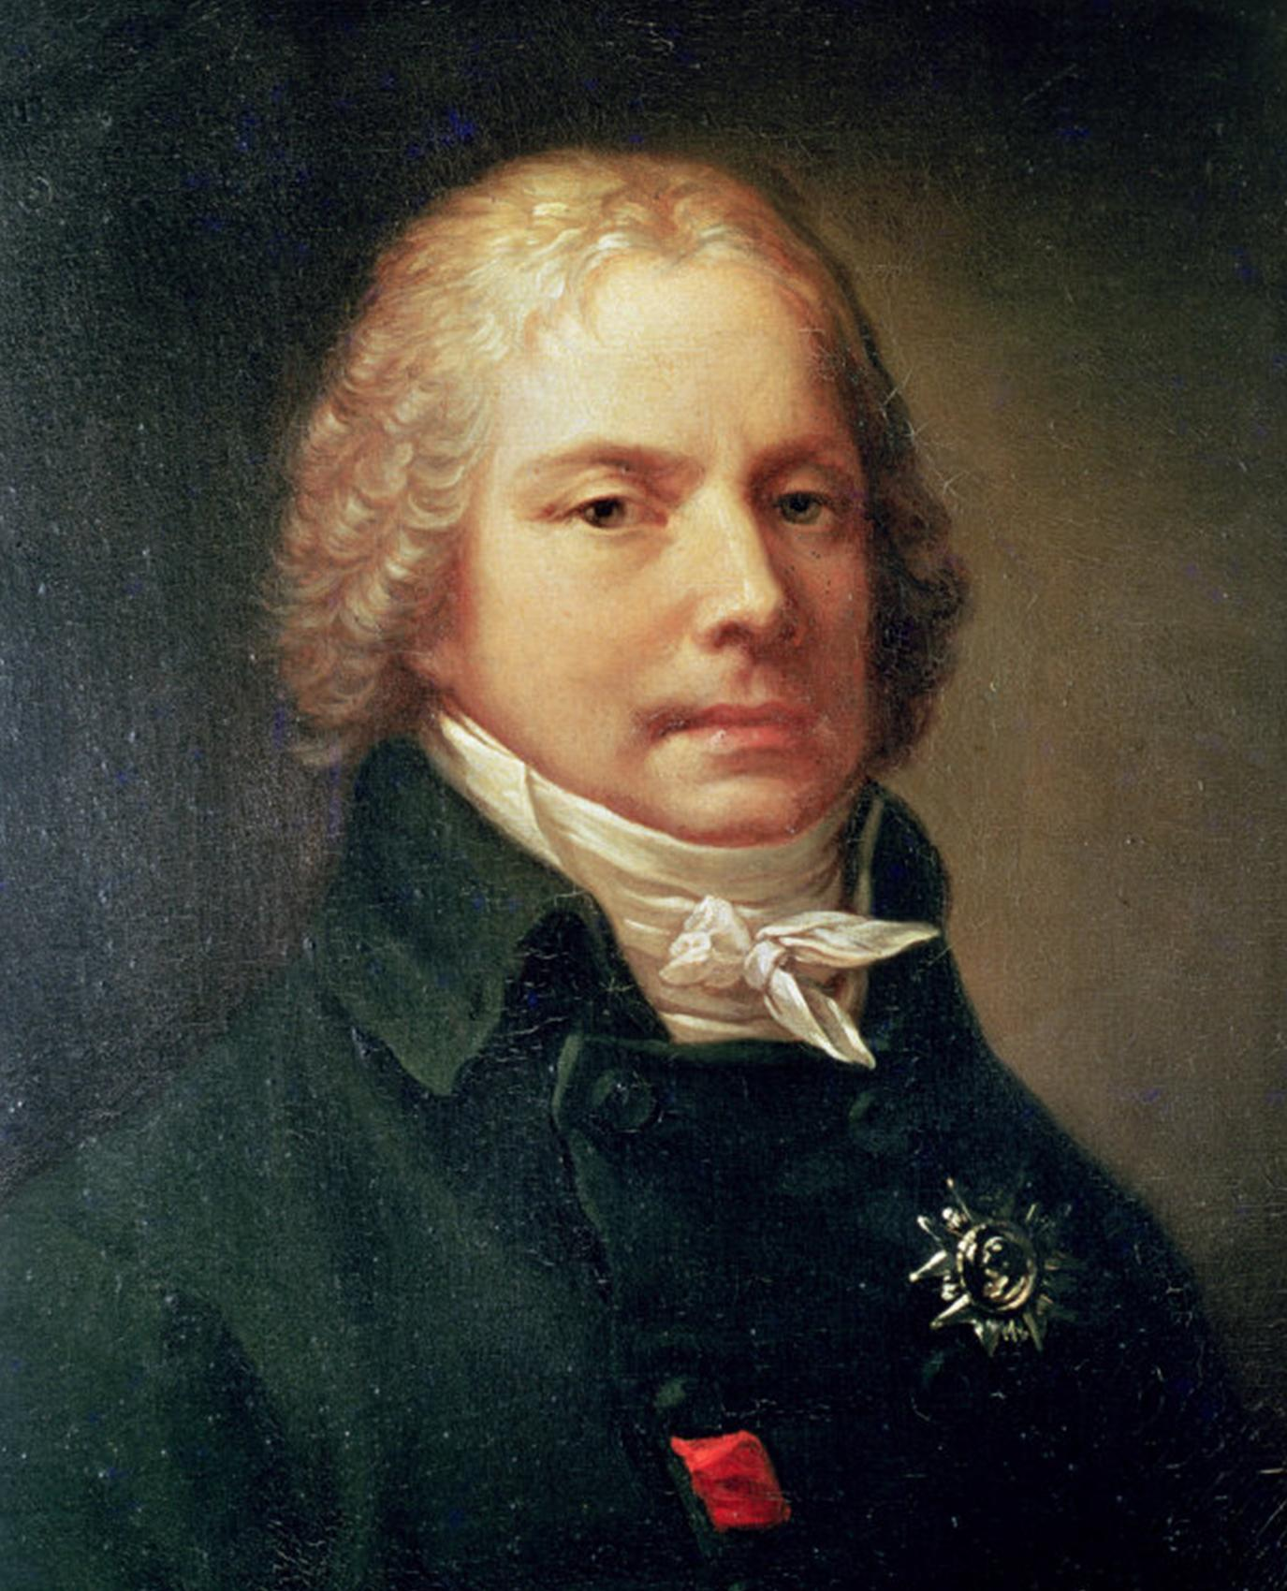  Talleyrand, l’abile diplomatico francese presente al Congresso di Vienna

1.d/ I cospiratori e le sette che preparano i moti rivoluzionari contro la Restaurazione

Nell’età della Restaurazione i governi si unirono per restaurare e mantenere l’ordine formando organismi internazionali a questo preposti (Santa Alleanza, Quadruplice e Quintuplice Alleanza). Allo stesso modo, anche coloro che lottavano contro questo ordine si unirono e collegarono, anche a livello internazionale.
Nacquero perciò delle organizzazioni per lottare contro la Restaurazione. Ma dato che la libertà di esprimere il dissenso politico era impedita, fiorirono molte organizzazioni segrete, che si ricollegarono a organizzazioni segrete già esistenti, come la Massoneria, che aveva preparato la rivoluzione francese. Queste nuove organizzazioni si ispiravano alle grandi ideologie politiche diffuse dalla rivoluzione ed avevano in genere una base sociale piuttosto ristretta: borghesi, intellettuali, militari che avevano fatto parte degli eserciti napoleonici e che avevano combattuto per le idee di libertà presenti nella rivoluzione francese e contro i monarchi del vecchio regime al seguito di Bonaparte.

Vediamo qualcuna di queste organizzazioni.
- Alla Massoneria si ricollegava ad esempio una delle sette più importanti della Restaurazione, la Carboneria, di ispirazione liberale
- Le società segrete dei Comuneros, diffusi in Spagna, e degli Adelfi e Filadelfi, diffusi in Francia e in Italia, erano invece di ispirazione democratica.
2/ Le tre ondate di moti: 1820, 1830, 1848

Veniamo all’esposizione dettagliata delle tre ondate di moti della prima metà dell’’800. Questi moti chiedono di lasciare in vita le idee della rivoluzione: libertà, democrazia, patria (indipendenza dal dominio straniero) e fraternità.
Libertà, eguaglianza, fraternità ( fraternità = sentire gli altri popoli fratelli e aiutarli a conquistare gli stessi diritti dei francesi; sentirsi tutti fratelli e non divisi per ceto) erano parole chiave che si erano affermate durante la rivoluzione e che non si voleva dimenticare. Esse saranno i punti di riferimento delle nuove ideologie che domineranno la scena politica di tutto il nuovo secolo, l’Ottocento.
Nel 1848 compariranno anche rivendicazioni operaie e proletarie, cioè connesse alla nuova ideologia – il socialismo – che andava diffondendosi in Europa a causa delle trasformazioni industriali e che può essere anch’essa collegata alla rivoluzione.

Nei moti dunque si intrecciavano:
- rivendicazioni liberali e democratiche, soprattutto in quegli Stati che erano tornati a un regime assolutistico (es. i moti spagnoli che rivendicano la costituzione di Cadice)
- rivendicazioni nazionali dove era presente un problema di indipendenza nazionale (Grecia, Belgio, Polonia, Italia);
- rivendicazioni proletarie, socialiste, soprattutto nei moti del 1848

Tipologia delle motivazioni alla base dei moti | 1820 | 1830 | 1848
Rivendicazioni liberali (richiesta di libertà contro l’assolutismo)  Es., richiesta di libertà di associazione, di espressione, di stampa, calpestate dai governi assolutisti (ad es. Carlo X di Borbone, tornato sul trono francese, limita la libertà di stampa).  Es, richiesta di Costituzioni che mitighino l’assolutismo dei sovrani (es. Costituzione in Spagna; Statuto albertino in Piemonte). | x | x | x
Rivendicazioni democratiche (richiesta di democrazia contro l’assolutismo).  Es. richiesta dell’allargamento del diritto di voto (o richiesta del suffragio esteso); questa richiesta viene avanzata in molti dei moti che scoppiano nel 1848: in Francia, Italia, Austria, Germania. | x | x | x
Rivendicazioni nazionali (richiesta di unità e indipendenza da parte delle nazioni sotto il dominio straniero).  Es. Italia sotto gli Austriaci; la Polonia sotto il dominio russo; il Belgio che vuole staccarsi dall’Olanda; la Grecia sotto l’impero ottomano. | x | x | x
Rivendicazioni socialiste (miglioramento delle condizioni degli strati più poveri)  Queste rivendicazioni emergono solo nei moti del 1848, dopo che la Rivoluzione industriale si è sviluppata e ha cominciato a manifestare i propri problemi. |  |  | x

Le quattro ideologie politiche che dominano l’Ottocento e che si ritrovano nei moti del 1820, 1830 e 1848
 | LIBERALISMO | DEMOCRAZIA | SOCIALISMO | NAZIONALISMO
PERIODO  in cui si afferma | Prima metà dell’800 | Seconda metà dell’800 | Fine Ottocento e primo Novecento | Tutto l’800
IDEOLOGIA  elaborata | Parola chiave:  LIBERTA’ | Parola chiave:  UGUAGLIANZA | Parola chiave:  COLLETTIVITA’, SOCIETA’ | Parola chiave:  NAZIONE, PATRIA
 | - Nasce come dottrina economica (libertà di commerci, rifiuto dell’autorità), ma diventa una filosofia cioè una vera e propria visione del mondo (libertà e rifiuto dell’autorità in tutti i campi).  - Poiché l’individuo e l’esercizio della sua libertà sono i valori più importanti, lo Stato deve lasciare la massima libertà all’individuo e non intromettersi nella sua sfera di esercizio: limitazione del potere dello Stato, concepito come “Stato-gendarme”, che cioè si limita a tutelare l’ordine. | - Non si è liberi se non si è uguali. Tutti devono essere messi in grado di esplicare le proprie capacità. Non basta proclamare l’eguaglianza FORMALE (cioè solo a parole) degli individui, ma occorre fare in modo che essa sia SOSTANZIALE, effettiva.  - La democrazia differisce dal liberalismo perché ritiene che lo Stato non debba limitarsi a dirimere eventuali conflitti, ma debba operarsi concretamente per rendere effettiva l’eguaglianza degli individui (aiuti, borse di studio, istruzione pubblica, ecc.). | - Rispetto al liberalismo, che è individualista, rivendica l’importanza della dimensione collettiva e sociale (à socialismo) per la realizzazione degli individui: organizzazione della proprietà, gestione delle industrie.  - Rispetto alla democrazia è più radicale: non ritiene che solo lo Stato possa risolvere il problema delle diseguaglianze, ma che occorra una ristrutturazione radicale della società à utopismo, immaginazione di nuove forme di convivenza, abolizione della proprietà privata, rivoluzione, ecc. | - Rivendicazione della libertà di un popolo: avere un proprio territorio, essere indipendente, autogovernarsi, senza essere soggetto ad autorità esterne.  - E’ una corrente politico-ideologica che affonda le proprie radici nella Rivoluzione francese (patria) e che si lega alla rivendicazione dell’indipendenza da parte di Paesi divisi, come la Germania o l’Italia.  - Andando avanti col tempo si trasforma in ideologia imperialistica: il diritto ad essere “noi” (nazione unita) si trasforma in superiorità del “noi” sugli altri.
 | à suffragio censitario  (= basato sul reddito)  Hanno diritto di votare e di essere eletti i più capaci (e quindi anche più benestanti), perché lo meritano più di altri in quanto in uno Stato liberale, l’individuo è libero di realizzarsi secondo le proprie capacità. | à suffragio universale (votano tutti)  Tutti devono partecipare alla vita politica.
BASI SOCIALI  strati sociali che si riconoscono in questa corrente ideologica | Borghesia che basa il proprio successo sul denaro e sul merito | Classi medie (commessi, maestri di scuola, ecc.) | Operai, proletari impiegati nelle fabbriche | E’ trasversale: interessa vari strati sociali.
DEFINIZIONE DI TERMINI – Socialismo e comunismo
Socialismo è ogni dottrina politica che sostiene che non si possa contare solo sul libero gioco degli interessi individuali (cfr. il liberalismo e le teorie di Adam Smith) per assicurare un ordine sociale soddisfacente. Il benessere degli individui dipende piuttosto da come è fatta la società e dalla sua organizzazione (istruzione, lavoro, ecc.). Attraverso apposite istituzioni sociali (ad es. le cooperative, ecc.) si realizza il benessere degli individui.
Comunismo è la dottrina che, nell’ambito delle teorie socialiste, emerge dalle concezioni di K. Marx e F. Engels, che propugnano la rivoluzione e l’abolizione della proprietà privata. Perché il benessere si realizzi, la società deve assumere una forma radicalmente diversa da quella che conosciamo: i beni devono essere in comune, non ci deve essere la proprietà privata, ecc.

2.a/ I moti del 1820

Furono i militari spagnoli a dare origine alla prima ondata di moti del secolo, i moti del ’20, nessuno dei quali andò a buon fine, eccetto l’insurrezione greca contro i Turchi. Irradiatesi dalla Spagna, le insurrezioni coinvolsero il Regno delle Due Sicilie, il Portogallo, il Lombardo-Veneto, il Piemonte e la Grecia.
Eccone una rapida sintesi. Occorre memorizzare in particolare il moto in Piemonte.

L’inizio dei moti in Spagna - Alcuni reparti militari, stanziati presso il porto di Cadice, vengono inviati a reprimere le insurrezioni indipendentistiche che stanno avvenendo nelle colonie spagnole perché, dopo che Napoleone aveva cacciato i Borbone dalla Spagna, si era indebolito il governo centrale che controllava i domini spagnoli d’oltreoceano e questi ne avevano approfittato per rivoltarsi. Gli ufficiali però si ribellano agli ordini ricevuti, rifiutandosi di partire per le Americhe, e danno avvio al moto insurrezionale contro il restaurato assolutismo. Viene allora concessa dal re una Costituzione, ma il regime liberale spagnolo sarà fragile per l’ostilità del re e per i contrasti fra i rivoluzionari.

Dalla Spagna i moti si diffondono in altri stati – Dalla Spagna si innescò una reazione a catena, anche per i collegamenti internazionali delle società segrete, che portò la rivoluzione nel Regno delle due Sicilie e in altri stati.
- Regno delle due Sicilie: anche qui i ribelli ottengono la concessione di una Costituzione come quella spagnola. Dei moti sono protagonisti anche qui i militari, cioè gli ufficiali legati al periodo napoleonico e perciò antiborbonici, come il generale Guglielmo Pepe.
- Portogallo, concessione di una Costituzione simile a quella spagnola
- Lombardo-Veneto: stroncata l’ipotesi rivoluzionaria con l’arresto dei rivoluzionari Pellico e Maroncelli

I moti in Piemonte – Anche in Piemonte nasce un moto rivoluzionario contro gli austriaci, appoggiato dal re Carlo Alberto di Savoia, ma poi lo stesso Carlo Alberto si unisce agli austriaci nel reprimerlo. Questo moto rivoluzionario ispirò l’ode intitolata Marzo 1821 di Manzoni. Per queste sue oscillazioni e incertezze politiche Carlo Alberto fu detto perciò “il re Tentenna”.

La repressione della Santa Alleanza. Unico successo in Grecia – I moti, fino ad allora vittoriosi, furono repressi per intervento della Santa Alleanza, impaurita dalla piega che la rivoluzione stava prendendo. Il bilancio fu negativo per i liberali, che avevano dato prova di divisioni e di scarso collegamento con le masse popolari.
Unico successo del ’20: l’insurrezione greca contro i Turchi, durata dieci anni: si concluse infatti nel 1830. Il successo fu dovuto all’appoggio delle potenze europee, interessate a indebolire ulteriormente il già decadente impero ottomano, per spartirselo (la decadenza dell’impero e le lotte per spartirselo durante l’Ottocento costituiscono ciò che veniva chiamata la “Questione d’Oriente).

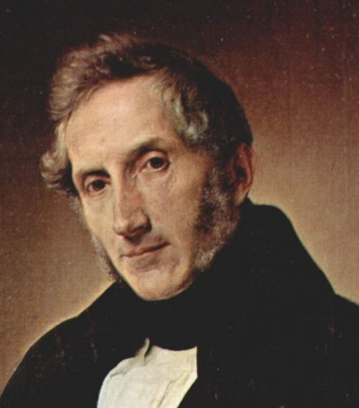 | Marzo 1821, l’ode patriottica di Manzoni  Manzoni scrisse un’ode patriottica in occasione dei moti carbonari piemontesi, quando sembrava probabile che l'esercito di Carlo Alberto di Savoia avrebbe passato il fiume Ticino, al confine tra Piemonte e Lombardia, per liberare la Lombardia dalla dominazione austriaca.  Nella poesia, Manzoni immagina che l'esercito liberatore abbia già varcato il confine e quindi rappresenta lo stato d'animo dei piemontesi e la volontà di liberare, non solo la Lombardia, ma anche tutta l'Italia oppressa. Ecco la strofa iniziale:
 | Soffermàti sull’arida sponda  Vòlti i guardi al varcato Ticino,  Tutti assorti nel novo destino,  Certi in cor dell’antica virtù,  Han giurato: non fia che quest’onda  Scorra più tra due rive straniere;  Non fia loco ove sorgan barriere  Tra l’Italia e l’Italia, mai più!  (Tratto da: Manzoni, Marzo 1821) | Parafrasi  Fermi sulla sponda asciutta,  con gli sguardi rivolti al Ticino appena oltrepassato,  tutti assorti nel nuovo e straordinario destino (pensano cioè a ciò che sta per accadere),  sicuri nel cuore di aver rinnovato l’antico valore della loro gente,  hanno giurato: “Non accadrà più che il Ticino scorra come confine tra due stati stranieri; non ci sarà mai più un luogo dove sorgano confini che dividano l’Italia dall’Italia!”

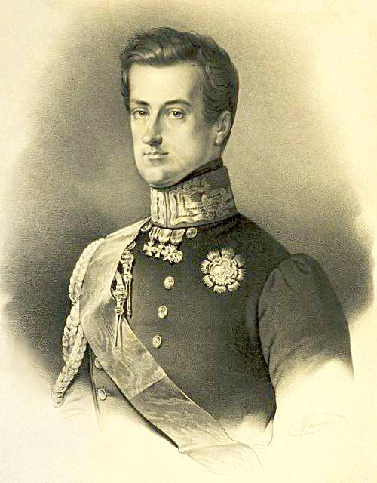 | Il re Carlo Alberto di Savoia – Fu il primo re del Piemonte a interessarsi del problema dell’unificazione italiana. Fece balenare speranze nei patrioti, ma la sua indecisione gli valse l’epiteto di “re Tentenna”. All’epoca dei moti fu anche composta una filastrocca che derideva le sue oscillazioni, che lo facevano schierare ora con i patrioti, ora contro di essi:  Un re che andava fin dalla balia  pazzo pel giuoco dell’altalena  caso assai raro nei re l’estimo  e fu chiamato Tentenna primo.

2.b/ I moti del 1830 (Francia e Belgio: vittoriosi; Italia e Polonia: sconfitti)

La seconda ondata di moti, quella degli anni Trenta, ebbe estensione minore rispetto alla precedente, ma risultati più duraturi, anche perché coinvolse zone come la Francia, che era stata il centro di irradiazione dell’ideologia rivoluzionaria.

La rivoluzione di luglio in Francia: la caduta di Carlo X e la monarchia di Luigi Filippo, espressione della borghesia degli affari– Si ebbe anzitutto la rivoluzione di luglio (1830) in Francia che risultò vittoriosa contro il re restauratore Carlo X di Borbone.
- La rivoluzione di luglio scoppiò perché il monarca “restaurato”, Carlo X di Borbone, voleva attuare una restaurazione integrale, cosa che si era ben guardato dal fare il suo predecessore, Luigi XVIII (quello che aveva concesso la Costituzione, detta appunto “ottriata” cioè concessa). Questo tentativo di restaurazione integrale costò il trono al nuovo monarca. Infatti, una serie di provvedimenti repressivi (ovvero le quattro ordinanze, emanate dal re contro la libertà di stampa e che ne limitavano altre) furono alle origini delle “Tre gloriose”, ovvero le tre giornate rivoluzionarie di luglio (27, 28 e 29 luglio 1830) in cui il popolo parigino (soprattutto le masse artigiane) scese in piazza, depose Carlo X, e nominò suo luogotenente Luigi Filippo d’Orleans (o di Borbone-Orléans).
- Luigi Filippo era nipote del duca d’Orleans, cugino di Luigi XVI, il re ghigliottinato durante la rivoluzione. Il duca era stato l’unico fra i prìncipi imparentati con la dinastia reale che quarant’anni prima aveva abbracciato la rivoluzione. Luigi Filippo era contro la restaurazione integrale di Carlo X. Proclamato dal Parlamento “re per volontà della nazione”, Filippo ripristinò perciò la Carta costituzionale del 1814, soppressa da Carlo X, e diede vita a un potere che era l’espressione dei gruppi liberal-moderati e anche dell’aristocrazia illuminata, tutti intimoriti dalla partecipazione delle masse alle “Tre gloriose”.

Riassunto della tormentata storia della Francia nella prima metà dell’800:
- Restaurazione dei Borboni con Luigi XVIII di Borbone e creazione di una monarchia costituzionale.
- Gli succede Carlo X di Borbone che si mostra illiberale, viene rovesciato con la rivoluzione di luglio nel ’30.
- A Carlo X succede Luigi Filippo di Orléans che crea una monarchia che è espressione degli interessi della borghesia degli affari.
- Con i moti del 1848 viene rovesciato Luigi Filippo e creata la Seconda Repubblica (la prima era quella della Rivoluzione), di cui diventerà presidente Luigi Napoleone Bonaparte, nipote di Napoleone I.
- Con un colpo di Stato, Luigi Napoleone (che assumerà il nome di Napoleone III) proclamerà nel 1852 il Secondo Impero (il Primo impero era quello di Napoleone I) che durerà fino al 1870, quando verrà proclamata la Terza repubblica.

Nasce il Belgio – Sull’esempio francese, in Belgio, ad agosto, scoppiò una rivoluzione che voleva staccare lo stato dall’Olanda, cui il Congresso di Vienna l’aveva unito (ripristinando l’antico Ducato di Borgogna). Il Belgio vinse e ottenne l’indipendenza.

La rivoluzione in Italia e Polonia – Sulla scia delle vittorie francese e belga si ebbero insurrezioni di carattere liberale anche nel Ducato di Modena, nello Stato pontificio, dove venne innalzata la bandiera tricolore, e in Polonia (contro il dominio russo).

2.c/ I moti del 1848 (vd. il prossimo capitolo per un’esposizione dettagliata)

Il carattere nuovo dei moti del 1848: il socialismo – I moti del 1848 hanno intensità e ampiezza eccezionali, interessando una vasta area geografica. Se per un verso chiudono l’epoca delle rivoluzioni nazionali, democratiche e liberali apertasi con i moti del 1820 e proseguita con quelli del 1830, per un altro verso aprono una fase storica nuova perché vedono l’intervento delle masse popolari e l’emergere di obiettivi sociali (socialismo) accanto a quelli politici. Il ’48 perciò è stato spesso considerato uno spartiacque, ovvero una delle date più indicative per segnare il passaggio dall’età moderna a quella contemporanea.

La portata epocale dei moti del 1848 emerge molto bene nelle memorie dello storico Tocqueville, quando descrive l’assedio di Parigi, il centro di irradiazione della rivoluzione del ‘48 nel resto d’Europa:
“Solo il popolo portava armi, stava a guardia dei luoghi pubblici, vegliava, comandava, puniva; era una cosa straordinaria e terribile vedere nelle sole mani di quelli che non possedevano nulla, tutta quella immensa città… E così il terrore di tutte le altre classi sociali fu profondo… e penso che si potrebbe paragonare solo al terrore che dovevano provare le città incivilite del mondo romano, quando si trovavano di un colpo in potere dei Vandali o dei Goti.” (Tocqueville)

Ed è una singolare coincidenza che poche settimane prima dello scoppio dei moti, fosse stato scritto anche il Manifesto del partito comunista di Marx ed Engels, il testo base della rivoluzione proletaria, che inizia così: “Uno spettro si aggira per l’Europa – lo spettro del comunismo”.

Tutta l’Europa è interessata dai moti del 1848 – I moti del 1848 scoppiarono in tutta Europa e interessarono la Francia, l’Austria, la Germania, l’Ungheria e l’Italia (vd. schemi e tabelle successive).
Occorre soffermarsi in particolare sulla situazione francese e italiana.
a/ La Francia, dalla II repubblica al II impero di Napoleone III – In Francia, si ebbe la rivoluzione di febbraio (1848) che portò all’abdicazione di Luigi Filippo e alla proclamazione della II repubblica, che si richiamava a quella che era nata durante la rivoluzione francese (la I repubblica).
Perché cadde Luigi Filippo? Perché il suo governo era espressione soprattutto della borghesia finanziaria e industriale e negli ultimi anni del suo regno tentò di riprendere i contatti con le monarchie conservatrici, cosa che gli alienò appunto l’appoggio della borghesia liberale.
La rivoluzione del 1848 portò dunque alla proclamazione della repubblica (1848-1852) e alla presidenza della repubblica fu eletto Luigi Napoleone Bonaparte, nipote del primo Bonaparte, sostenuto dall’opinione pubblica moderata, spaventata dagli eccessi del 1848. Ciò gli permise di attuare una politica che incontrava il consenso dei conservatori, dei militari e dei cattolici. E gli permise poi di effettuare un colpo di stato con il quale, nel 1852, restaurò l’impero (1852-1870), che venne chiamato il II impero dopo quello proclamato dal primo Napoleone. Come imperatore, Luigi assunse il nome di Napoleone III (Napoleone II era il figlio di Napoleone I che aveva regnato per soli due giorni dopo l’abdicazione del padre).
Il secondo impero di Napoleone III sarà, in politica interna, un misto di autoritarismo (soppressione della libertà di stampa), fasto, paternalismo verso le classi più povere e lavori pubblici; in politica estera, egli si farà paladino delle nazionalità oppresse, contro la linea austro-russo-prussiana. È in questo quadro che Napoleone appoggerà il processo di unificazione nazionale italiana, alleandosi con il Piemonte di Cavour (nella seconda guerra d’indipendenza italiana, 1859).

Riassunto della tormentata storia della Francia nella prima metà dell’800:
- Restaurazione dei Borboni con Luigi XVIII di Borbone e creazione di una monarchia costituzionale.
- Gli succede Carlo X di Borbone che si mostra illiberale, viene rovesciato con la rivoluzione di luglio nel ’30.
- A Carlo X succede Luigi Filippo di Orléans che crea una monarchia che è espressione degli interessi della borghesia degli affari.
- Con i moti del 1848 viene rovesciato Luigi Filippo e creata la Seconda Repubblica (la prima era quella della Rivoluzione), di cui diventerà presidente Luigi Napoleone Bonaparte, nipote di Napoleone I.
- Con un colpo di Stato, Luigi Napoleone (che assumerà il nome di Napoleone III) proclamerà nel 1852 il Secondo Impero (il Primo impero era quello di Napoleone I) che durerà fino al 1870, quando verrà proclamata la Terza repubblica.

b/ La prima guerra d’indipendenza italiana (1848) – Nel contesto delle rivoluzioni del 1848 avviene la prima delle tre guerre d’indipendenza italiane contro il dominio austriaco (1° guerra: 1848; 2° guerra: 1859; 3° guerra: 1866).

- In Italia c’era stata una breve stagione di riforme con l’elezione al soglio pontificio di Pio IX, il cosiddetto biennio delle riforme (1846-48), durante il quale alcuni sovrani avevano annunciato la concessione di Costituzioni.
- Le Costituzioni verranno di fatto concesse quando le agitazioni (dopo la rivoluzione di febbraio in Francia) cominceranno a diventare più consistenti. La più nota è lo Statuto albertino, concesso da Carlo Alberto (4 marzo 1848), che sarà poi adottata come costituzione del Regno d’Italia nel 1861.
- Vi furono delle rivolte popolari pure a Venezia e a Milano (le cinque giornate di Milano, 18-22 marzo 1848), dove si confrontarono gli esponenti delle correnti politiche che guidavano i moti (le vedremo meglio nel capitolo sull’unificazione nazionale italiana): esse erano la corrente dei moderati (di cui importante esponente era Casati) e quella dei democratici-repubblicani (Cattaneo).
I moderati, timorosi di una svolta repubblicana dell’insurrezione, invocavano l’intervento di Carlo Alberto, “il re tentenna” che aveva fatto fallire i moti del 1821. Il Piemonte intervenne (prima guerra d’indipendenza), ma l’azione militare fallì e si firmò un armistizio.
- Intanto anche a Roma e in Toscana scoppiarono delle rivolte che si conclusero con la proclamazione di due repubbliche mazziniane. Sotto la spinta dei democratici, Carlo Alberto riprese la guerra contro l’Austria, ma venne nuovamente sconfitto a Novara. L’Austria poté dedicarsi a riportare l’ordine in Italia, dove si concludeva negativamente, come negli altri paesi europei, la parentesi rivoluzionaria del 1848.

Le cause del generale fallimento dei moti del 1848:
- la paura del socialismo, “il pericolo rosso” (riferito soprattutto alle masse dei centri urbani), scatenò la repressione di questi moti
- l’estraneità a questi moti delle masse contadine, che costituivano la stragrande maggioranza della popolazione, ne determinò il fallimento
- le fratture e i contrasti all’interno delle forze che erano protagoniste della rivoluzione le rese più deboli
- le nazioni non si aiutarono reciprocamente nella lotta, mancò la solidarietà tra i popoli europei (mancò quella che durante la rivoluzione francese venne chiamatà “fraternità”).
Bilancio complessivo dei moti del ’20, ’30 e ‘48

I moti del 1820, 1830 e 1848 in Europa rappresentano momenti cruciali nella storia del continente, segnando tentativi di cambiamento politico e sociale. Ecco un riepilogo dei risultati principali di ciascun periodo:

Moti del 1820
- Origine: Iniziati in Spagna, si diffusero rapidamente in altre nazioni europee.
- Risultati:
  - In Spagna, il re Ferdinando VII fu costretto a ripristinare la Costituzione del 1812.
  - Tuttavia, la repressione da parte delle potenze conservatrici (come la Santa Alleanza) portò a un ritorno all'assolutismo in molti paesi.

Moti del 1830
- Origine: Scoppiarono in Francia, ispirati dalla Rivoluzione di Luglio.
- Risultati:
  - Portarono alla caduta della monarchia borbonica e all'instaurazione della monarchia di luglio con Luigi Filippo.
  - In Belgio, i moti portarono all'indipendenza dal Regno dei Paesi Bassi.
  - In Polonia, ci fu un'insurrezione contro l'Impero russo, ma fu repressa.

Moti del 1848
- Origine: Conosciuti come la "Primavera dei Popoli", questi moti si diffusero in tutta Europa, da Parigi a Vienna, Berlino e oltre.
- Risultati:
  - In Francia, la monarchia di luglio fu rovesciata e fu proclamata la Seconda Repubblica.
  - In Germania e Austria, ci furono tentativi di unificazione e di riforme liberali, ma molti di questi furono schiacciati.
  - In Italia, i moti portarono a un risveglio del nazionalismo, ma non portarono a un'unità immediata.

Conclusione - In generale, i moti del 1820, 1830 e 1848 evidenziarono il crescente desiderio di libertà, democrazia e unità nazionale in Europa. Anche se molti di questi movimenti furono repressi, posero le basi per futuri cambiamenti politici e sociali, culminando in eventi significativi come l'unificazione italiana e tedesca nei decenni successivi.

Mappa – I moti del 1820, 1830 e 1848
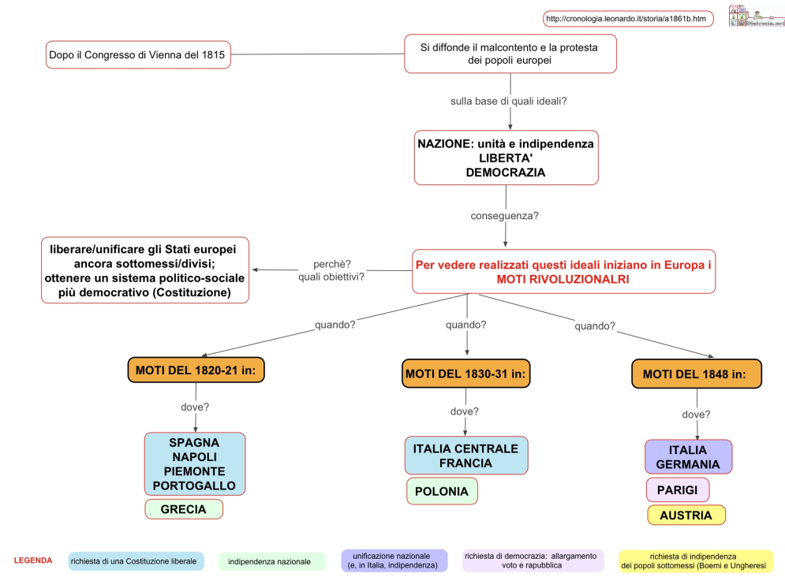
I moti del 1820, del ‘30 e del ‘48
1820  unico successo in Grecia | America Latina |  | Le difficoltà europee determinano i moti Indipendentistici; il loro eroe è Simon Bolivar.
1820  unico successo in Grecia | Spagna |  | Cadice
1820  unico successo in Grecia | Portogallo |  | Come in Spagna
1820  unico successo in Grecia | Napoli
1820  unico successo in Grecia | Sicilia
1820  unico successo in Grecia | Piemonte
1820  unico successo in Grecia | Grecia (1821-1830)
1820  unico successo in Grecia | Moto decabrista russo (1825)
1830  successo in Francia e in Belgio | Rivoluzione di luglio in Francia |  | Presa del potere da parte di Luigi Filippo d’Orléans
1830  successo in Francia e in Belgio | Belgio
1830  successo in Francia e in Belgio | Polonia
1830  successo in Francia e in Belgio | Ducati di Modena e di Parma  e Stato pontificio |  | Duca Francesco IV e il settario Enrico Misley.  Il commerciante Ciro Menotti vuole approfittare della morte del pontefice Pio VIII.
1848  falliscono tutti | Francia, rivoluzione di Febbraio | II repubblica con Luigi Napoleone.  E poi restaurazione dell’Impero. |  | Le ragioni di questi moti sono soprattutto di conflitto contro la monarchia ultramoderata di Luigi Filippo d’Orléans che scontentava tutti.
1848  falliscono tutti | Vienna | Licenziamento di Metternich che non sa fronteggiare le barricate liberali. |  | Le ragioni di questi moti sono invece ricollegabili prevalentemente alle vecchie rivendicazioni nazionali (solo a Vienna si rivendicano diritti sociali del proletariato).  Infatti, come scrive lo storico Hobsbawm, essi scoppiano in “nazioni in cui esiste un acuto problema di indipendenza nazionale, ove vi sono timide libertà o poteri assoluti, dove vi sono discrete condizioni di vita e di progresso economico.”
1848  falliscono tutti | Berlino (capitale del regno di Prussia) | Il sovrano concede una costituzione e promette di impegnarsi per l’unificazione tedesca
1848  falliscono tutti | Boemia | Praga chiede l’indipendenza e viene bombardata.
1848  falliscono tutti | Ungheria | Il liberale democratico Kossuth (il “Garibaldi d’Ungheria”) capeggia più volte la rivolta contro l’Austria, ma alla fine capitola.
1848  falliscono tutti | Italia | Milano, le “cinque giornate” e l’intervento piemontese (prima guerra d’indipendenza)  Le repubbliche mazziniane a Roma e in Toscana.  La ripresa della guerra piemontese e la sconfitta definitiva a Novara

I moti mazziniani
DATA | EVENTO | RISULTATO
1833-35 | Cospirazioni in Piemonte, Savoia, Genova, Lombardo-Veneto, Mezzogiorno | Scoperte e stroncate nel sangue
 | - 1834: “Tempesta del dubbio”: Mazzini è profondamente scoraggiato. Si trasferisce in Svizzera e fonda la Giovine Europa. Poi, si trasferisce a Londra
1844 e durante il decennio di preparazione della II guerra d’indipendenza (1849-59) | - 1844, disfatta dei Fratelli Bandiera in Calabria  - Tito Speri a Brescia, 1849  - Amatore Sciesa a Milano, 1851  - Luigi Dottesio a Venezia  - Il sacerdote don Giovanni Grioli a Mantova, 1851  - I martiri di Belfiore (Mantova), 1851  - Insurrezione dei Barabba (operai e artigiani) a Milano | Sanguinosi fallimenti che dimostrano la scarsa capacità penetrativa del mazzinianesimo negli strati popolari
 | - 1848, triumvirato (Guerrazzi, Montanelli, Mazzoni) in Toscana  - 1849, proclamazione della Repubblica Romana, retta da un triumvirato (Mazzini, Armellini, Saffi) e dichiarazione della fine del potere temporale dei papi | Luigi Napoleone, difensore della causa cattolica, e tutta l’Europa allarmata dalla paura del “pericolo rosso” (benchè Mazzini non sia comunista) reagiscono e stroncano le insurrezioni.
 | - Pisacane e la spedizione di Sapri (1857): vuole liberare i contadini del Mezzogiorno dai Borboni | Stroncato dagli stessi contadini che vuole liberare.
- 1857, fondazione della Società Nazionale

Conscia dei propri insuccessi, l’iniziativa dei democratici cerca di saldarsi con quella dei liberali. →

→ Col motto “Italia e Vittorio Emanuele”, nasce la Società Nazionale, presieduta da Garibaldi, voluta da Cavour, l’organizzazione raccoglie ex mazziniani e repubblicani che pensano sia necessario unirsi alle forze liberali per raggiungere l’unificazione.
 | - 1860, azione garibaldina-mazziniana con la spedizione dei Mille

L’Europa della Restaurazione
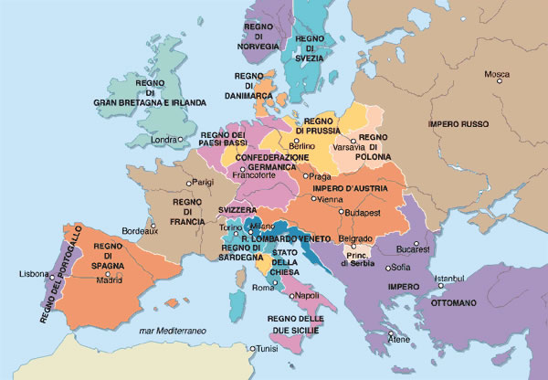
ALTRI MATERIALI NON UTILIZZATI

Il 18 brumaio di Luigi Bonaparte
Il 18 brumaio di Luigi Bonaparte è il titolo di un pamphlet di Karl Marx pubblicato nel 1852, nel quale il filosofo analizza in modo talvolta ironico le vicende che portarono al colpo di stato di Luigi Napoleone. Egli sostiene che il potere paternalistico di Napoleone III si regge sulle classi più povere, comprate con soldi e banchetti. Atteggiandosi a eroe e scimmiottando il potere dello zio, Napoleone III non farebbe altro che confermare – secondo Marx – il principio enunciato in apertura del saggio che tutti i grandi fatti della storia universale si presentano due volte: la prima come tragedia e la seconda come commedia.

Frase famosa detta da Napoleone a Talleyrand, suo primo ministro, quando scopre che assieme ad altri, aveva cercato di organizzare una sorta di colpo di Stato, con la possibile ipotesi di sostituire Napoleone, ormai in declino, con Murat, re di Napoli [informazione da verificare]:

“Siete un ladro, un vigliacco, un uomo senza fede, non credete in Dio, per tutta la vita non avete assolto i vostri obblighi, avete tradito ed ingannato tutti; per voi non c'è niente di sacro: vendereste anche vostro padre. Voi siete una merda in calze di seta!”.

BIBLIOGRAFIA E SITOGRAFIA

https://universitadelsapere.com/files/talleyrand.pdf

Così scrive il cancelliere austriaco Klemens Von Metternich, protagonista assoluto del Congresso di Vienna.
È rimasta celebre la frase di Talleyrand detta durante i lavori di una riunione del Congresso: “Io non voglio nulla, solo molto rispetto, ecco tutto quello che io chiedo per la Francia!”. E al termine della riunione scrisse al re Luigi XVIII: “La Francia ha riacquistato il credito che le spetta per influire sulle più importanti deliberazioni del Congresso.”
“L’idea socialista è una figlia spirituale dell’industrializzazione capitalistica; vide la luce in seguito alla Rivoluzione francese, quando emerse che per una larga parte della popolazione le sue istanze di libertà, uguaglianza e fraternità erano rimaste promesse vuote” (Axel Honneth, L’idea di socialismo. Un sogno necessario, Feltrinelli, 2016)

